Unidad 9. ¿Me puede indicar…?

Nombre: __________________________________________ Curso: ______ Fecha: ________

1. Rodea los verbos del texto.

El artista pinta sus cuadros con colores muy tristes. Mezcla gris con azul, negro con verde y blanco con marrón. Este artista siempre utiliza pinceles muy pequeños y los limpia con un líquido amarillento.

2. Busca verbos en infinitivo y clasifícalos.
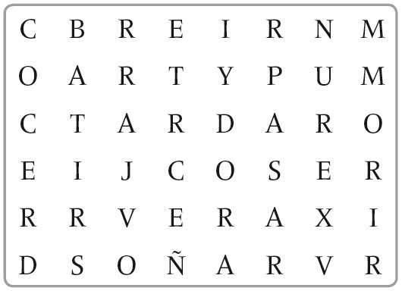
Terminados en -ar | Terminados en -er | Terminados en -ir

3. Escribe oraciones con los verbos que se indican.

- Verbo en primera persona del singular (cantar) ____________________

_____________________________________________________

- Verbo en segunda persona del singular (vivir) ___________________

_____________________________________________________

- Verbo en tercera persona del singular (jugar) ____________________

_____________________________________________________

- Verbo en primera persona del plural (comer) _____________________

_____________________________________________________

- Verbo en segunda persona del plural (estudiar) ____________________

_____________________________________________________

- Verbo en tercera persona del plural (construir) ______________________

________________________________________________________

4. Completa estas palabras con b o v.

- atrapa___ais • ser___icio

- perci___ió • su___ida

- imagina___a • hir___iendo

- convi___ir • escri___íamos

5. Lee esta reclamación y responde a las preguntas.

Reclamación a la empresa Vuelos Alerón
Nombre y apellidos: | Markus García Müller
Domicilio: | c/ La Rosa Blanca, 26. Alcalá de Henares.
Correo electrónico: | markusgm@mailyou.es
Teléfono: | 564 265 986 | Fecha: | 21/04/2015
El pasado viernes 17 de abril debía volar de Madrid a Hamburgo haciendo escala en París. El primer avión, de Madrid a París, salió con dos horas de retraso. Cuando llegué a París, mi segundo avión ya había despegado. Tuve que esperar a que saliera un nuevo avión con destino a Hamburgo, pero no había ninguno hasta el día siguiente.

Como consecuencia, llegué tarde a la boda de mi hermano. No pude presenciar la ceremonia ni disfrutar del banquete con mis familiares y amigos.

Por lo tanto, solicito la devolución del importe de mis billetes y que se me compense con una indemnización por los problemas sufridos.

- ¿Quién escribe la reclamación?

________________________________________________________

- ¿A quién va dirigida la reclamación?

________________________________________________________

- ¿Por qué la presenta?

________________________________________________________

________________________________________________________

- ¿Qué compensación solicita?

________________________________________________________
6.Rodea las parejas de palabras heterónimas.

yerno – nuera niño – niña primo – prima

hombre – mujer toro – vaca pato – pata

7. Relaciona las formas verbales con su infinitivo.
viviste •  coméis •  jugaba •  correremos • | • jugar •  • comer •  • correr •  • vivir • | • jugamos  • corréis  • vivirás  • comí

